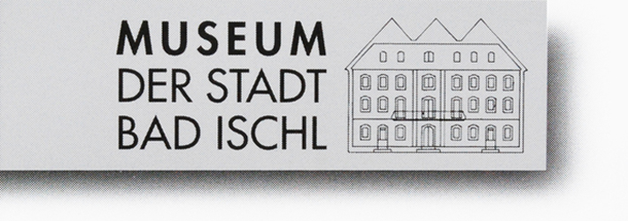

WEIHNACHTEN HEUTE?

- Pressemappe zur Ausstellung -

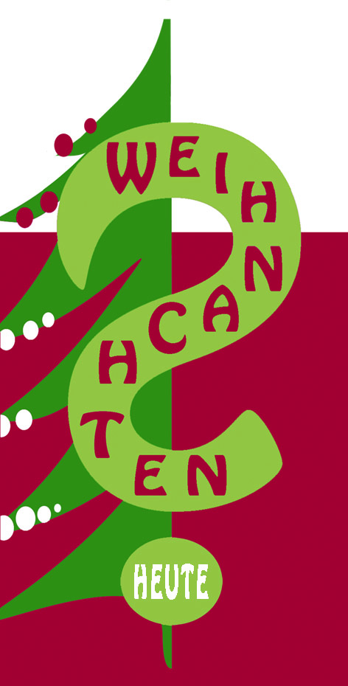

Marlene Schröder
Krippen aus Glas und Keramik

Lies Heilmann
Besinnwürdige Grafik zur Weihnachtszeit

Freitag, 27. November 2009
bis
Dienstag, 02. Februar 2010

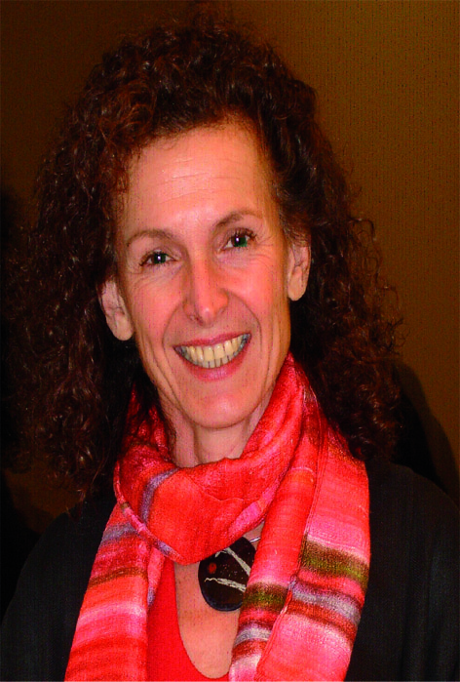

Marlene Schröder

geboren 1955 in Wels
lebt und arbeitet in Allhaming/OÖ

Studium der Architektur in Dortmund
Studium der Kunstgeschichte in Bochum

1981 Diplom für Keramik an der Hochschule für
künstlerische und industrielle Gestaltung/Linz
1977 Internationale Sommerakademie/Salzburg
1994 – Kunst– und Werkerzieher/AHS
2007 Glaspraktikum im Stift Schlierbach

Mitglied seit

2008 - Berufsvereinigung Bildender Künstler OÖ (BVOÖ)
2009 - Kunstforum Salzkammergut

Ausstellungen (Auswahl):

2009 BV-Galerie, Ursulinenhof, Linz
Kammerhof, Gmunden
2008 Galerie in der Schmiede, Pasching
2007 Galerie am Salzgries, Wien
2006 (Krippen), Stift Schlierbach
2005 (Krippen), Schlossmuseum Linz
2002/03/05 Atelier Medizin & Kunst, Neuhofen/Krems
1983 Hochschule f. Gestaltung, Linz
1982 Keramikstudio, Wien
1981 Galerie am Graben, Wien
Nordico, Linz
1981/79 MAK Wien
Hochschule f. Gestaltung, Linz

Über mich:
Während meiner Ausbildung an der Hochschule für Gestaltung in Linz - Meisterklasse Keramik bei Prof. Praschak - lag mein Hauptaugenmerk auf den Themen der angewandten Kunst und dabei auf der Arbeit mit Feinsteinzeug und Porzellan.
Weiters beschäftigte ich mich mit einer Vielzahl an Glasur- und Brenntechniken speziell aus dem ostasiatischen Raum.
Nach einer familiär bedingten langen Schaffenspause habe ich begonnen, mich auch mit der Krippendarstellung zu beschäftigen.

Zur Ausstellung:

Die Ausstellung zeigt die sehr reduzierte Art und Weise meiner Auffassung des Themas.
Es geht mir um die Dreiheit der Beziehung zwischen Eltern und Kind, die Familie in ihrer Grundform. Daher die Bezeichnung „Familienkrippen“.

Meine Krippen bestehen genau aus drei Figuren:
Maria, Josef und Jesus, die für Mutter, Vater und Kind im Allgemeinen stehen.

Größer könnte also der Kontrast zu den altbekannten, traditionellen, großen Krippen im Salzkammergut nicht sein. Sie beherbergen – wie bei der Kalss-Krippe – große Mengen
an Figuren und stellen Leben und Arbeit im Salzkammergut auf sehr informative Art dar.

Der Gedanke der Reduktion beschäftigt mich allgemein sehr.

So widerspricht die aktuelle Form des Weihnachtsfestes mit der den Sinn verdeckenden, ausufernden Kommerzialisierung meiner Vorstellung deutlich.
Die Herbergssuche und die Geburt Christi kann man im heutigen Sinn einem harten Migrantenschicksal gleichsetzen, das jegliche Form von Geborgenheit, Komfort und Sicherheit entbehrt.

Mit den Materialien Feinsteinzeug in klarer Linienführung oder Schmelzglas versuche ich den eigentlichen Sinn der Krippendarstellung wieder in den Vordergrund zu rücken.

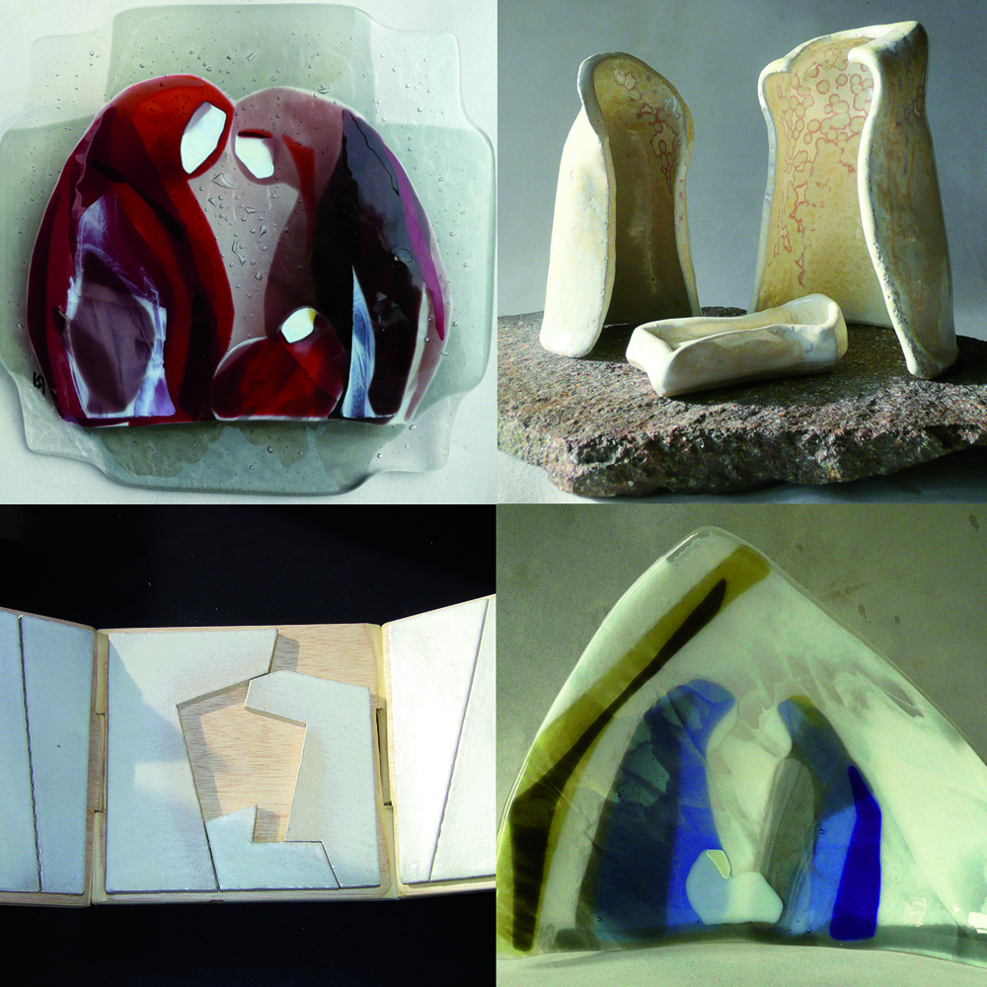

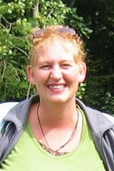
Lies Heilmann

geboren 1973 in Wels;
lebt und arbeitet in Allhaming/OÖ

1995-1996 Studium der Malerei u. Graphik
bei Gerhard Hermanky

1996-2000 Studium der (freien) Druckgraphik
bei Georg Lebzelter

2000 Diplom

Mitglied seit

2001 - Berufsvereinigung Bildender Künstler OÖ (BVOÖ)
2005 - Interessensgemeinschaft Bildende Kunst (IGBK)

Ausstellungen/Ausstellungsbeteiligungen

2010 Medizin & Kunst, Neuhofen/Krems (b)
2009 Stadtmuseum, Bad Ischl (b)
2009 BV-Galerie, Ursulinenhof, Linz (b)
2009 Kunst.Vorarlberg, Feldkirch (b)
2009 Raum der Kunst, Schloß Traun
2008 Kunstcafé Jindrak, Linz
2007 Medizin&Kunst, Neuhofen/Krems
2007 Linckx.Ladengalerie, München (D)
2007 Galerie der Generali Gruppe, Linz
2006 Warum.Kunst.Raum, Wels
2006 Floristik Immergrün, Gmunden
2006 Linckx.Ladengalerie, München (D)
2006 Plasmazentrum, Wels
2005 BV-Galerie, Ursulinenhof, Linz
2005 Passauer Kunstnacht, Passau (D) (b)
2005 Gemeindeamt, Allhaming
2005 IG-Galerie, Wien (b)
2004 Medizin&Kunst, Neuhofen/Krems
2004 Kulturmodell, Passau (D) (b)
2003 BV-Galerie, Ursulinenhof, Linz (b)
2003 Medizin&Kunst, Neuhofen/Krems
2001 JesuitenFoyer, Wien (b)
2001 Österr. Generalkonsulat, Krakau (PL) (Katalog) (b)
2001 Galerie im Sitzungssaal+Kleine Galerie, Wien (b)
2001 Kleine Galerie, Wien (b)
2001 Filharmonie, Opole (PL) (b)
2001 Börse (l’Oreal), Wien (e)
2001 BV-Galerie, Ursulinenhof, Linz (b)
2000 JesuitenFoyer, Wien (b)
2000 BRG, Stainach (b)
2000 Alte Schiebekammer, Wien (Katalog) (b)
2000 Fishgallery, Wien (e)
1999 wienerkunstschule, Wien (b)
1999 Kleine Galerie, Wien (b)
1999 Kleine Galerie, Wien (b)

b Beteiligung,
e Einzelausstellung

Über meine Arbeitsweise:

Ich sehe meine Arbeit, sprich die Druckgraphik, als eigenständiges Medium. Das heißt, ich arbeite prozessorientiert und seriell und direkt an der Presse ohne vorher großartig zu skizzieren.

Oft arbeite ich gleichzeitig mit 4 – 6 individuell kombinierbaren Platten. Verschiedene Einfärbungen, verschiedene Plattenzustände.
Oder immer an der ein und derselben Platte und drucke die additativen Zustände seriell ab.

Am Ende einer Serie ist der Arbeitsprozess und dessen Entwicklung meist anhand der Drucke ablesbar und nachvollziehbar. Durch diese Arbeitsweise entstehen meistens Unikate und wenn ich doch eine Auflage mache, dann eine ziemlich kleine (unter 12 Stück
Das ist für mich moderne Druckgraphik im Gegensatz zur althergebrachten Druckgraphik, die nur Mittel zum Zweck ist, sprich der (Massen-)Vervielfältigung der Zeichnung dient.

Momentan setze ich mich vermehrt 'mit ‚collagierten Druckträger’, oft auch kombiniert mit Chine Collé. Das heißt, der fertige Druckträger wird mit verschiedenen adhäsiven Klebefolien eingewickelt, so miteingefärbt und abgedruckt. Die darunter liegende Radierung drückt sich je nach Technik durch die Wicklung durch und raus (Tixographie) und wird dann in letzter Zeit auf zusätzlich collagierten Papier gedruckt.
Oder ich ätze diese Klebefolien mit der Säure direkt in die Platten ein.

Besinnwürdige Graphik zur Weihnachtszeit - Zur Ausstellung

Ich wurde von Marlene eingeladen, mich weihnachts-kritisch in dieser Ausstellung zu äußern

bzw. zu (op)positionieren. Urteilen Sie selbst! - Bin ich ein Gegner oder ein Befürantworterin des Weihnachtsfestes?

Oder ist man nicht immer zwiegespalten einerseits zwischen der manchmal sprichwörtlichen Reizüberflutung 'Weihnachten' und andererseits dem kitschig-wärmenden Weihnachtsidyll, das man so eigentlich eh nie hatte?

Nur so viel dazu:
Ich will keine weihnachtskitschigschönen Bilder produzieren, sie schon gar nicht klonen, keine Idyll-Auflagen. Ja, und Auflagen, wenn überhaupt, dann fallen die bei mir immer stets klein aus.

Bin immer auf dem Weg und immer weiter, kein Verharren, kein Kopieren, eher ein stetes Verändern, Korrigieren, Umwidmen, mit demselben anderes tun, ein Entfremden, eine neue Farbe, ein neuer Strich, eine neue Technik, eine neue Perspektive, ein neuer Einfall, ein neuer Elan, und vielleicht doch auch ein Suchen, ein Wiederfinden, hier ein Stückchen rausgerissen, dort wieder eingefügt, und alles wird auf den Kopf gestellt, sozusagen - wie oft zu Weihnachten - ein heiteres familiäres Zerfleddern und ein Wieder-auf-den-Nenner-bringen und wenn's geht……vielleicht ein neues Weihnachten.

Sonstige Informationen zur Ausstellung/Vernissage:

Einführung/Eröffnungsredner:
Dr. Thomas Schlager-Weidinger
Kritisch-Theologische Hinterfragung des Ausstellungsthemas

Zur Information werden Texttafeln angebracht, die
während der gesamten Ausstellungsdauer das Thema beleuchten.

Musikalische Umrahmung:

Christian Haimel
(Ö1-Pasticcio-Preisträger)

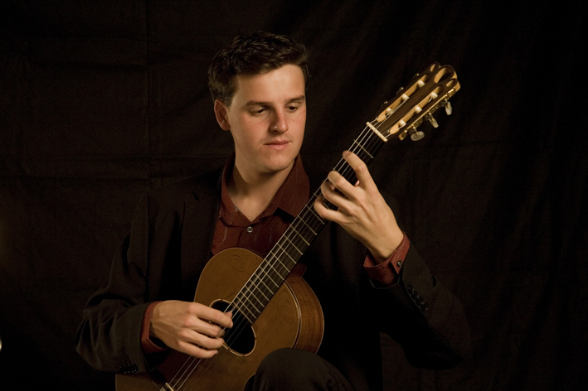

Klassische Gitarre

Ausstellungsort:

Museum der Stadt Ischl
Esplanade 10
4820 Bad Ischl
Tel. 06132/25476 od. 301-14

Ausstellungsdauer:

27. November 2009 - 02. Februar 2010

Kontaktdaten der Künstlerinnen:

Druckatelier Glas u. Keramikatelier
Lies Heilmann Marlene Schröder
Dillstrasse 1 Lindenstrasse 7
4511 Allhaming 4511 Allhaming
06991/9531100 0660/7587271
lies.heilmann@lies.at ma.schroeder@crm-bpm.biz
www.lies.at

